|  |
| --- |
| Z4Comp |
| Paduan Penggunaan Sistem Verifikasi JKBM |
| 30-12-2011 |



Pedoman Menggunakan Sistem Verifikasi E-JKBM - SIM RS

## A. Mulai menggunakan Sistem Verifikasi E-JKBM - SIM RS

1. Buka browser internet anda (Misalnya Mozilla firefox, Internet explorer, Google chrome)
2. Ketikkan alamat url Sistem Verifikasi E-JKBM - SIM RS (url:xxx.xxx.xxx.xxx) pada kolom browser, maka akan muncul menu login. Seperti pada gambar dibawah ini:

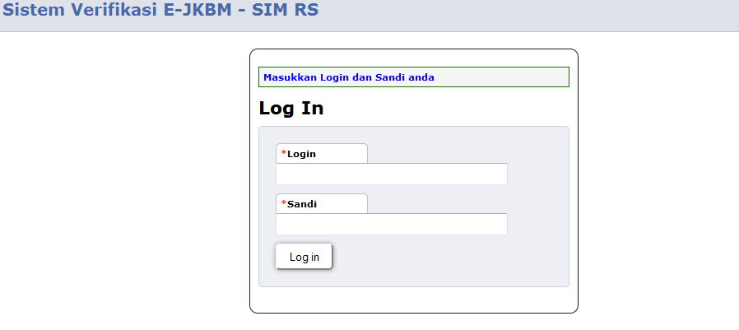

Gambar A.1 Menu Login

1. Dalam form login terdapat kolom *Login* dan *Sandi*. Masukkan nama *Login* dan *Sandi* dengan benar kemudian klik tombol *Log in*. Setelah login berhasil akan muncul halaman utama.

## B. Menu Data Master

Data master merupakan menu untuk menambah atau memanajemen data yang ada di Sistem Verifikasi E-JKBM - SIM RS seperti data tindakan medis, tindakan penunjang, paket pemeriksaan, obat, alasan verifikasi dan kabupaten.

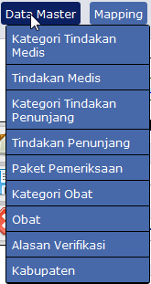

Gambar B.1 Menu Data Master

### 1. Kategori Tindakan Medis

#### *Menambah data kategori tindakan medis*

* Arahkan kursor pada menu **data master --> Kategori Tindakan Medis --> ‘**Klik**’ Buat baru**. Maka akan muncul form **Buat Baru Kategori Tindakan Medis** seperti ditunjukkan pada gambar dibawah.

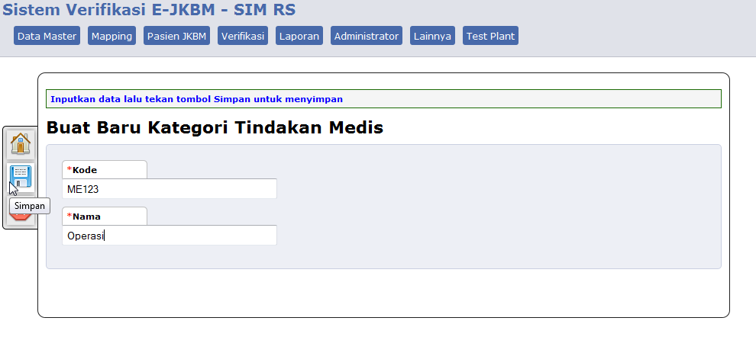

Gambar B.2 Buat baru Kategori Tindakan Medis

* Masukkan kode kategori tindakan medis pada kolom **kode** dan masukkan nama kategori tindakan medis pada kolom **nama.** Kemudian klik tombol simpan. 

#### Memanajemen data kategori tindakan medis.

* Arahkan kursor pada menu **data master --> Kategori Tindakan Medis --> ‘**Klik**’ Manajemen Data.** Maka akan muncul form **Data Kategori Tindakan Medis** seperti ditunjukkan pada gambar dibawah.

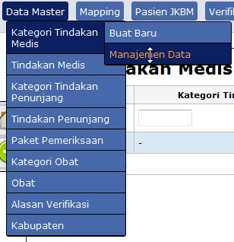

* Pada **Data Kategori Tindakan Medis** dapat dilakukan pencarian berdasarkan kode atau Nama dengan memasukkan kata kunci pada kolom yang disediakan. Jika ingin menambah kategori baru dapat menggunakan tombol tambah di sebelah kiri.

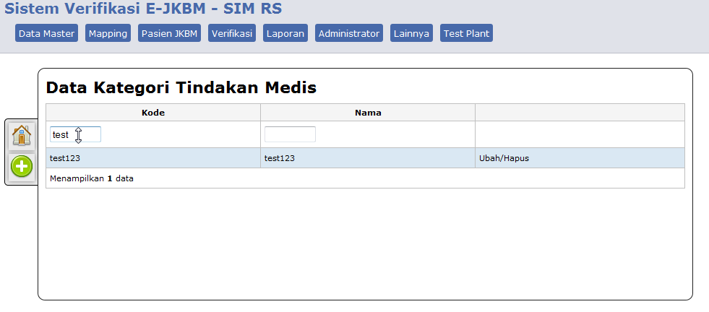

### 2. Tindakan Medis

#### Menambah data tindakan medis

* Arahkan kursor pada menu **data master --> Tindakan Medis --> ‘**Klik**’ Buat baru**. Maka akan muncul form **Buat Baru Tindakan Medis** seperti ditunjukkan pada gambar dibawah.

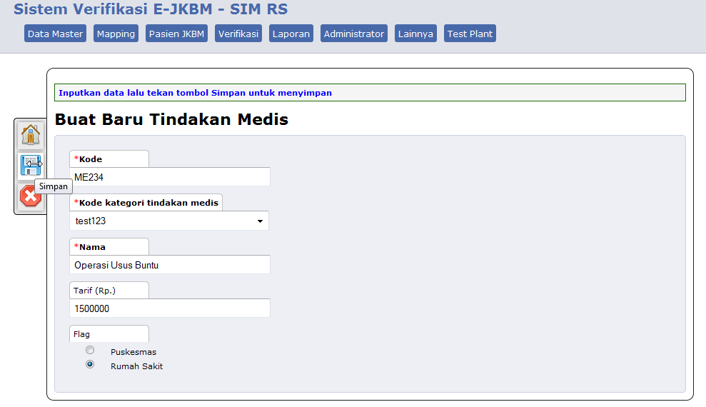

* Masukkan kode tindakan medis pada kolom **kode,** masukkan kode kategori tindakan medis pada kolom **kode kategori tindakan medis,** masukan nama tindakan medis pada kolom **nama,** masukan tarif atau biaya tindakan medis pada kolom **tarif,** dan pilih salah satu flag (Puskesmas atau rumah sakit)**.** Kemudian klik tombol simpan. 

#### Manajemen data tindakan medis.

* Arahkan kursor pada menu **data master --> Tindakan Medis -->** ‘Klik’ **Manajemen Data** seperti ditunjukkan pada gambar dibawah. Maka akan muncul form **Data Tindakan Medis**.

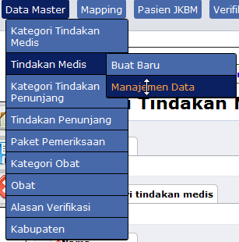

* Pada **Data Tindakan Medis** dapat dilakukan pencarian berdasarkan kode, kategori tindakan medis, atau Nama dengan memasukkan kata kunci pada kolom yang disediakan (ditunjukan pada gambar dibawah ini). Jika ingin menambah kategori baru dapat menggunakan tombol tambah di sebelah kiri. 

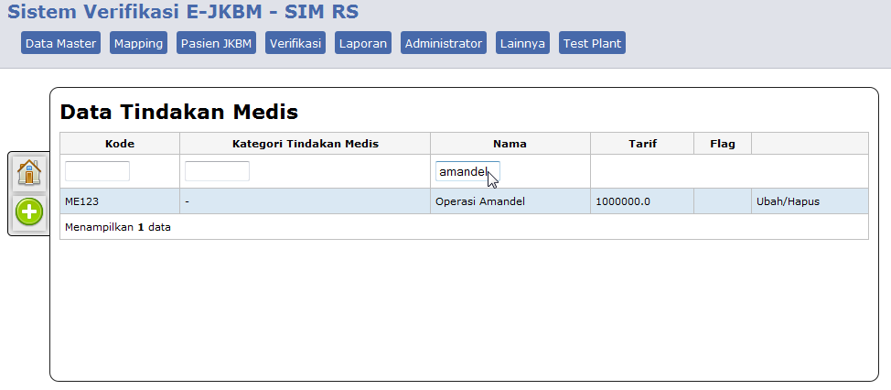

### 3. Kategori Tindakan Penunjang

#### Menambah data kategori tindakan penunjang

* Arahkan kursor pada menu **data master --> Kategori Tindakan Penunjang --> ‘Klik’ Buat baru**. Maka akan muncul form **Buat Baru Kategori Tindakan Penunjang** seperti ditunjukkan pada gambar dibawah.

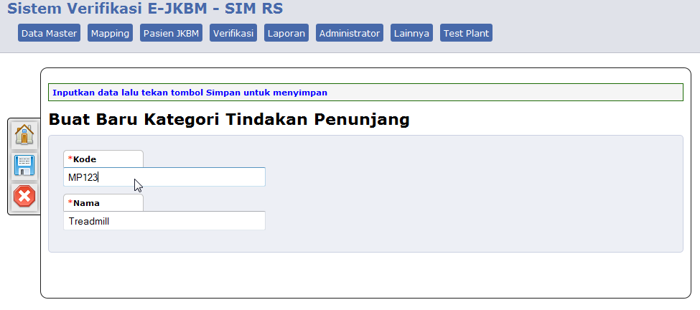

Gambar B.2 Buat baru Kategori Tindakan Penunjang

* Masukkan kode kategori tindakan penunjang pada kolom **kode** dan masukkan nama kategori tindakan penunjang pada kolom **nama.** Kemudian klik tombol simpan. 

#### Memanajemen data kategori tindakan penunjang.

* Arahkan kursor pada menu **data master --> Kategori Tindakan Penunjang --> ‘**Klik**’ Manajemen Data.** Maka akan muncul form **Data Kategori Tindakan Penunjang** seperti ditunjukkan pada gambar dibawah.

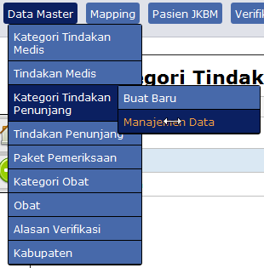

* Pada **Data Kategori Tindakan Penunjang** dapat dilakukan pencarian berdasarkan kode atau Nama dengan memasukkan kata kunci pada kolom yang disediakan. Jika ingin menambah kategori baru dapat menggunakan tombol tambah di sebelah kiri.

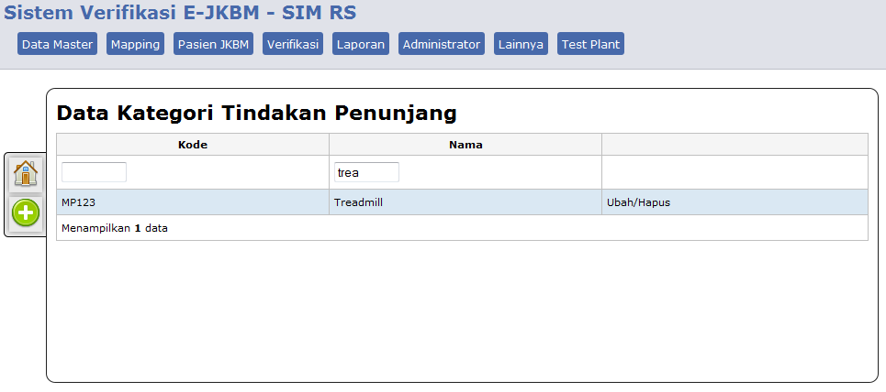

### 4. Tindakan Penunjang

#### Menambah data tindakan penunjang

* Arahkan kursor pada menu **data master --> Tindakan Penunjang --> ‘**Klik**’ Buat baru**. Maka akan muncul form **Buat Baru Tindakan Medis** seperti ditunjukkan pada gambar dibawah.

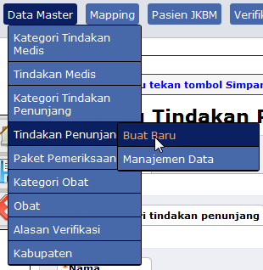

* Masukkan kode tindakan penunjang pada kolom **kode,** masukkan kode kategori tindakan penunjang pada kolom **kode kategori tindakan penunjang,** masukan nama tindakan penunjang pada kolom **nama,** masukan tarif atau biaya tindakan penunjang pada kolom **tarif,** dan pilih salah satu flag (Puskesmas atau rumah sakit)**.** Kemudian klik tombol simpan.  . Dapat dilihat pada gambar dibawah ini.

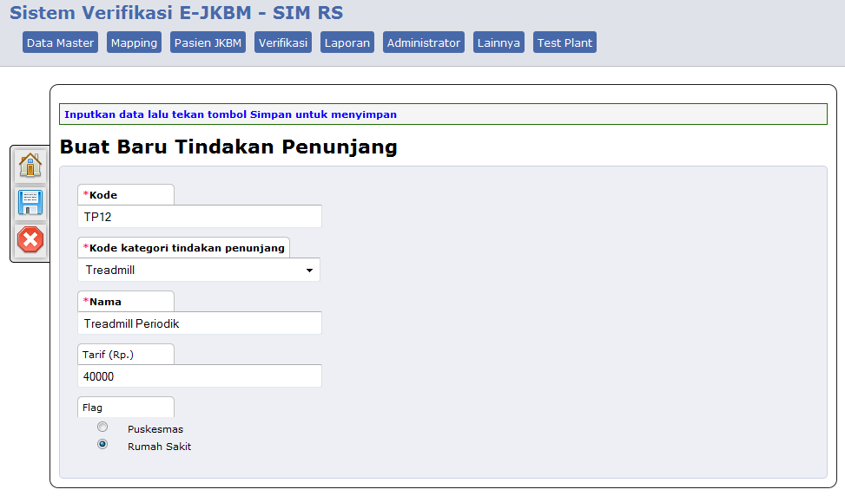

#### Manajemen data tindakan penunjang.

* Arahkan kursor pada menu **data master --> Tindakan Penunjang -->** ‘Klik’ **Manajemen Data** seperti ditunjukkan pada gambar dibawah.. Maka akan muncul form **Data Tindakan Penunjang**



* Pada **Data Tindakan Penunjang** dapat dilakukan pencarian berdasarkan kode, kategori tindakan penunjang, atau Nama dengan memasukkan kata kunci pada kolom yang disediakan (ditunjukan pada gambar dibawah ini). Jika ingin menambah kategori baru dapat menggunakan tombol tambah di sebelah kiri. 

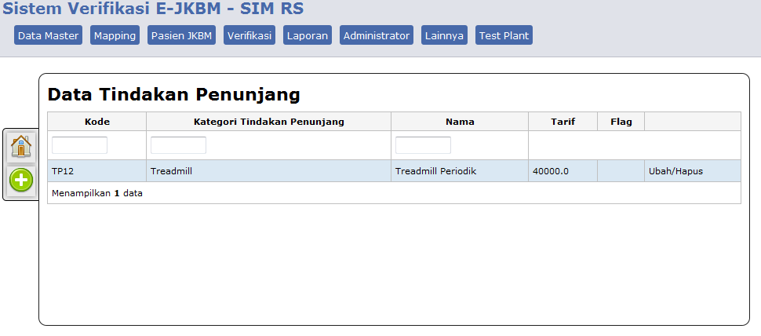

### 5. Paket Pemeriksaan

#### Menambah data Paket Pemeriksaan

* Arahkan kursor pada menu **data master --> Paket Pemeriksaan --> ‘**Klik**’ Buat baru**. Maka akan muncul form **Buat Baru Paket Pemeriksaan** seperti ditunjukkan pada gambar dibawah.

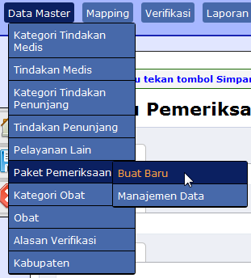

* Masukkan kode paket pemeriksaan pada kolom **kode,** dan lain sebagainya pada form**.** Kemudian klik tombol simpan.  . Dapat dilihat pada gambar dibawah ini.

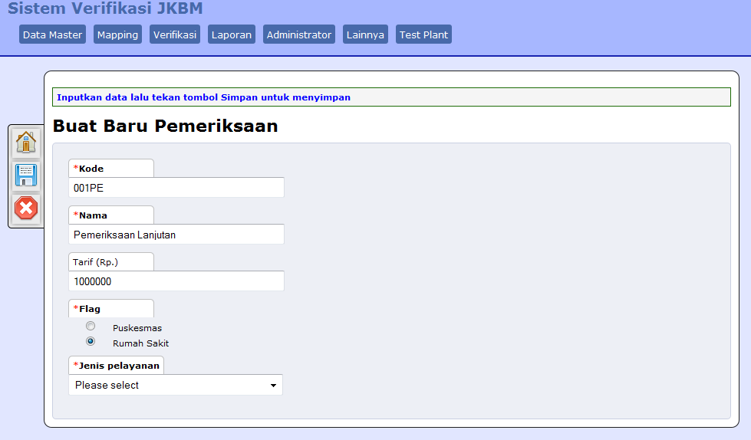

#### Manajemen data pemeriksaan.

* Arahkan kursor pada menu **data master --> Paket Pemeriksaan-->** ‘Klik’ **Manajemen Data** seperti ditunjukkan pada gambar dibawah.. Maka akan muncul form **Data Pemeriksaan**

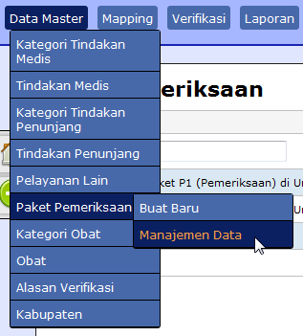

* Pada **Data Pemeriksaan** dapat dilakukan pencarian berdasarkan kode atau Nama dengan memasukkan kata kunci pada kolom yang disediakan (ditunjukan pada gambar dibawah ini). Jika ingin menambah kategori baru dapat menggunakan tombol tambah di sebelah kiri. 

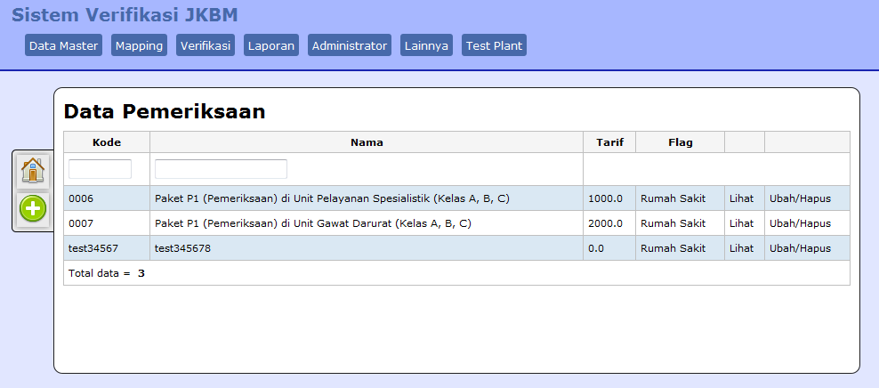

### 6. Kategori Obat

#### Menambah data Kategori Obat

* Arahkan kursor pada menu **data master --> Kategori obat --> ‘**Klik**’ Buat baru**. Maka akan muncul form **Buat Baru Kategori Obat** seperti ditunjukkan pada gambar dibawah.

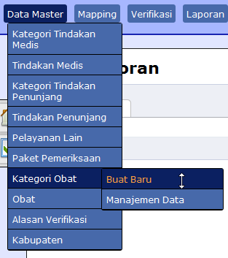

* Masukkan kode kategori obat pada kolom **kode** dan lain sebagainya pada form**.** Kemudian klik tombol simpan.  . Dapat dilihat pada gambar dibawah ini.

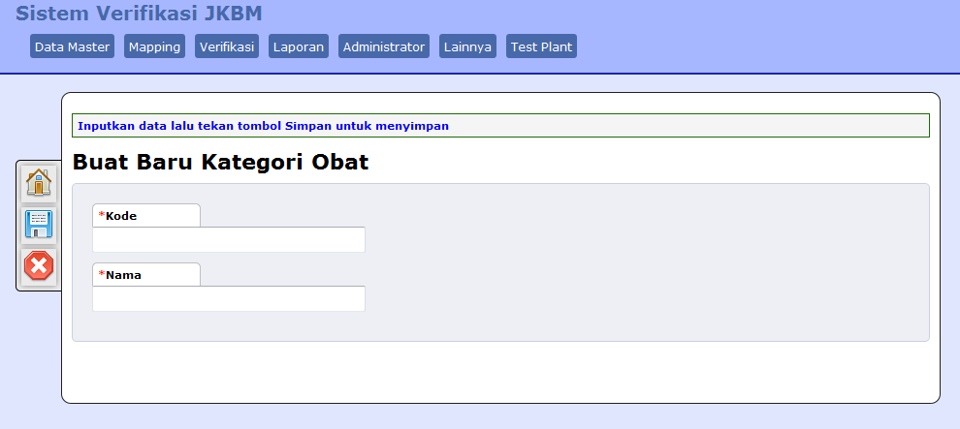

#### Manajemen data kategori obat.

* Arahkan kursor pada menu **data master --> kategori obat-->** ‘Klik’ **Manajemen Data** seperti ditunjukkan pada gambar dibawah.. Maka akan muncul form **Data kategori obat**

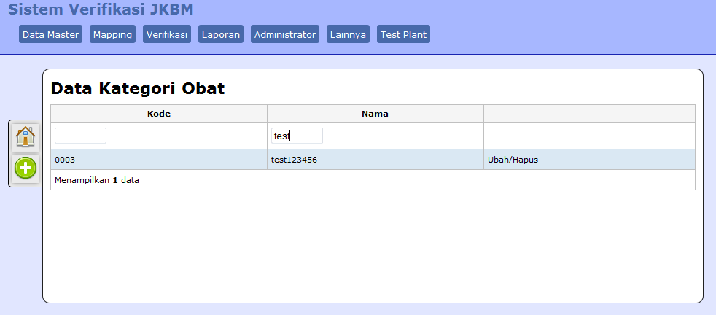

* Pada **Data Kategori Obat** dapat dilakukan pencarian berdasarkan kode atau Nama dengan memasukkan kata kunci pada kolom yang disediakan (ditunjukan pada gambar dibawah ini). Jika ingin menambah kategori baru dapat menggunakan tombol tambah di sebelah kiri. 

### 7. Obat

#### Menambah data Obat

* Arahkan kursor pada menu **data master --> Obat --> ‘**Klik**’ Buat baru**. Maka akan muncul form **Buat Baru Data Obat** seperti ditunjukkan pada gambar dibawah.

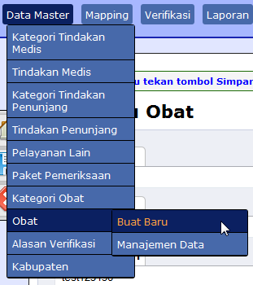

* Masukkan kode obat pada kolom **kode,** **,** dan lain sebagainya pada form**.** Kemudian klik tombol simpan.  . Dapat dilihat pada gambar dibawah ini.

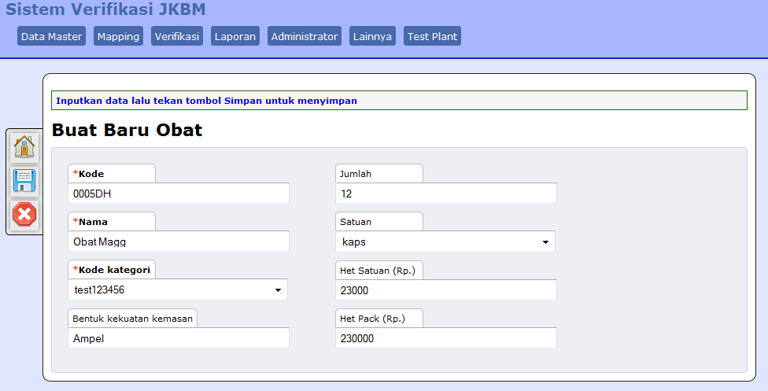

#### Manajemen data Obat.

* Arahkan kursor pada menu **data master --> Obat-->** ‘Klik’ **Manajemen Data** seperti ditunjukkan pada gambar dibawah.. Maka akan muncul form **Data Obat**

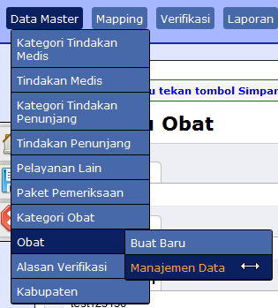

* Pada **Data Obat** dapat dilakukan pencarian berdasarkan kode, kategori tindakan penunjang, atau Nama dengan memasukkan kata kunci pada kolom yang disediakan (ditunjukan pada gambar dibawah ini). Jika ingin menambah kategori baru dapat menggunakan tombol tambah di sebelah kiri. 

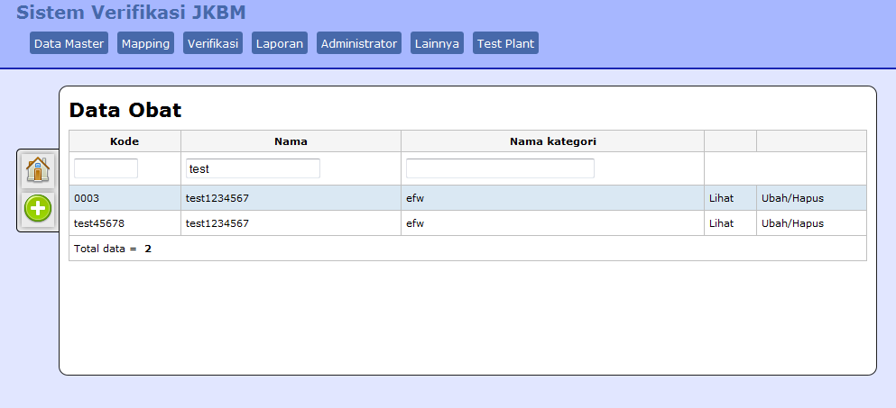

### 8. Alasan Verifikasi

#### Menambah data Verifikasi

* Arahkan kursor pada menu **data master --> Alasan Verifikasi --> ‘**Klik**’ Buat baru**. Maka akan muncul form **Buat Baru Alasan Verifikasi** seperti ditunjukkan pada gambar dibawah.

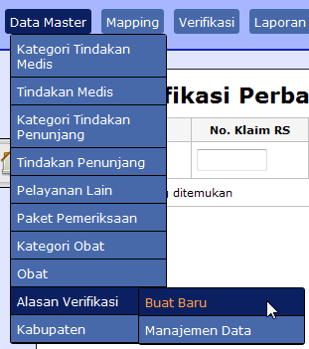

* Masukkan kode alasan verifikasi pada kolom **kode,** **,** dan lain sebagainya pada form**.** Kemudian klik tombol simpan.  . Dapat dilihat pada gambar dibawah ini.

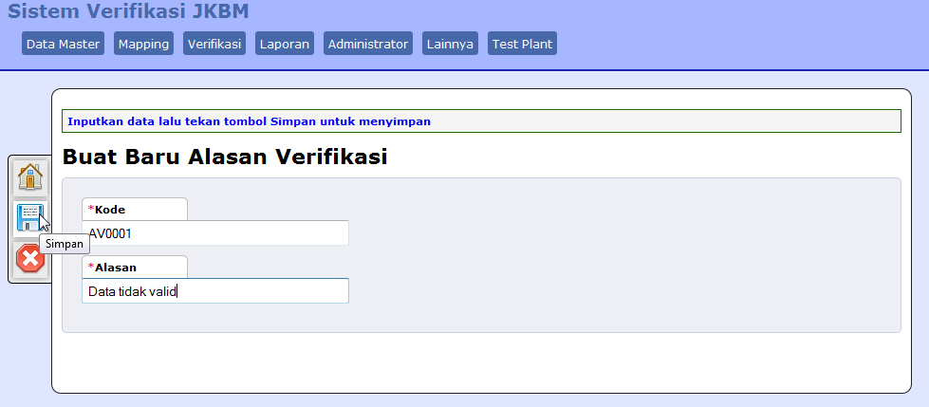

#### Manajemen data Alasan verifikasi.

* Arahkan kursor pada menu **data master --> Alasan Verifikasi-->** ‘Klik’ **Manajemen Data** seperti ditunjukkan pada gambar dibawah.. Maka akan muncul form **Data Alasan Verifikasi**



* Pada **Data Alasan Verifikasi** dapat dilakukan pencarian berdasarkan kode atau alasan dengan memasukkan kata kunci pada kolom yang disediakan (ditunjukan pada gambar dibawah ini). Jika ingin menambah kategori baru dapat menggunakan tombol tambah di sebelah kiri. 

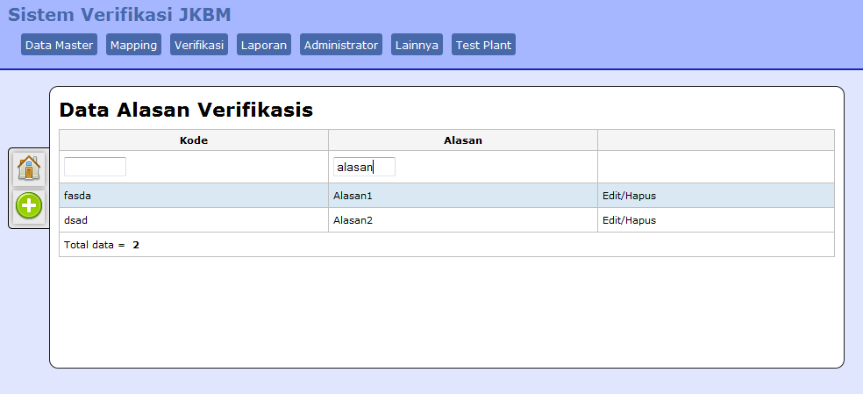

## C. Menu Mapping

Pada Sistem Verifikasi E-JKBM - SIM RS Mapping data digunakan untuk memetakan atau penyetaraan data dari JKBM, Rumah Sakit, dan puskesmas. Adapun fungsi-fungsi dari Menu mapping yaitu :

### 1. Mapping Data Obat

#### Menambah data Obat

* Arahkan kursor pada menu **Mapping --> Mapping Data Obat --> ‘**Klik**’ Buat baru**. Maka akan muncul form **Buat Baru Mapping Data Obat** seperti ditunjukkan pada gambar dibawah.

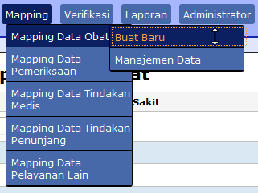

* Masukkan kode rumah sakit pada kolom **kode rs** **,** dan lain sebagainya pada form**.** Kemudian klik tombol simpan.  . Dapat dilihat pada gambar dibawah ini.

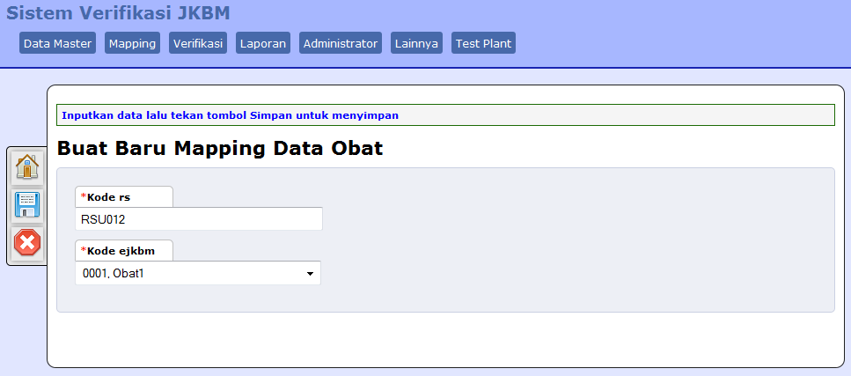

#### Manajemen mapping data obat .

* Arahkan kursor pada menu **Mapping --> Manajemen Data-->** ‘Klik’ **Manajemen Data** seperti ditunjukkan pada gambar dibawah.. Maka akan muncul form **Mapping Data Obat**

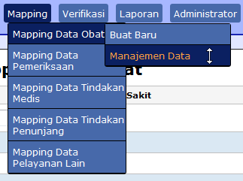

* Pada **Mapping Data Obat** dapat dilakukan pencarian berdasarkan kode rumah sakit atau kode EJKBM dengan memasukkan kata kunci pada kolom yang disediakan (ditunjukan pada gambar dibawah ini). Jika ingin menambah baru dapat menggunakan tombol tambah di sebelah kiri. . Jika anda ingin mengubah data mapping, klik link **Ubah/Hapus** yang berada disebelah kanan.

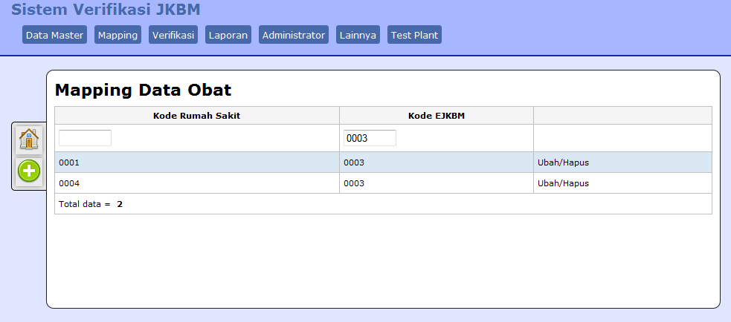

### 2. Mapping Data Pemeriksaan

#### Menambah data mapping pemeriksaan

* Arahkan kursor pada menu **Mapping --> Mapping Data Pemeriksaan --> ‘**Klik**’ Buat baru**. Maka akan muncul form **Buat Baru Mapping Data Pemeriksaan** seperti ditunjukkan pada gambar dibawah.

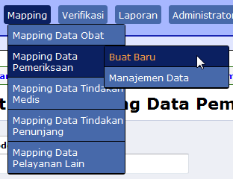

* Masukkan kode rumah sakit pada kolom **kode rs** **,** dan lain sebagainya pada form**.** Kemudian klik tombol simpan.  . Dapat dilihat pada gambar dibawah ini.

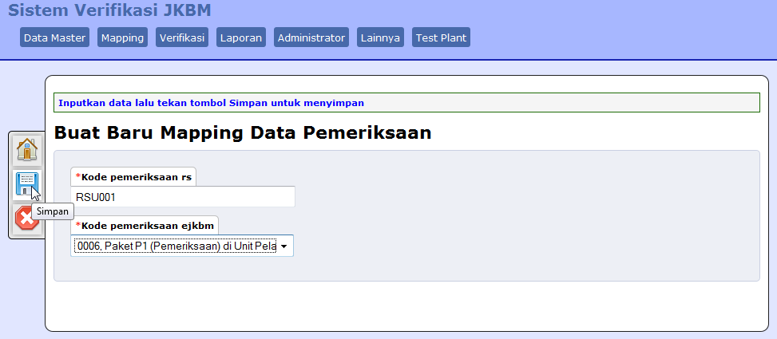

#### Manajemen mapping data pemeriksaan.

* Arahkan kursor pada menu **Mapping --> Manajemen Pemeriksaan-->** ‘Klik’ **Manajemen Data** seperti ditunjukkan pada gambar dibawah.. Maka akan muncul form **Mapping Data Pemeriksaan**



* Pada **Mapping Data Pemeriksaan** dapat dilakukan pencarian berdasarkan kode rumah sakit atau kode EJKBM dengan memasukkan kata kunci pada kolom yang disediakan (ditunjukan pada gambar dibawah ini). Jika ingin menambah baru dapat menggunakan tombol tambah di sebelah kiri. . Jika anda ingin mengubah data mapping, klik link **Ubah/Hapus** yang berada disebelah kanan.

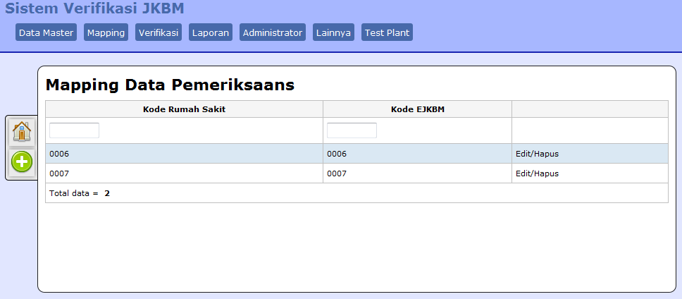

### 3. Mapping Data Tindakan Medis

#### Menambah data mapping tindakan medis

* Arahkan kursor pada menu **Mapping --> Mapping Data Tindakan Medis --> ‘**Klik**’ Buat baru**. Maka akan muncul form **Buat Baru Mapping Data Tindakan Medis** seperti ditunjukkan pada gambar dibawah.

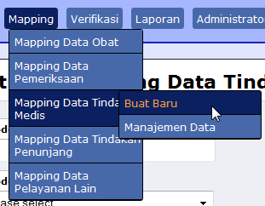

* Masukkan kode rumah sakit pada kolom **kode rs** **,** dan **kode ejkbm** pada form**.** Kemudian klik tombol simpan.  . Dapat dilihat pada gambar dibawah ini.

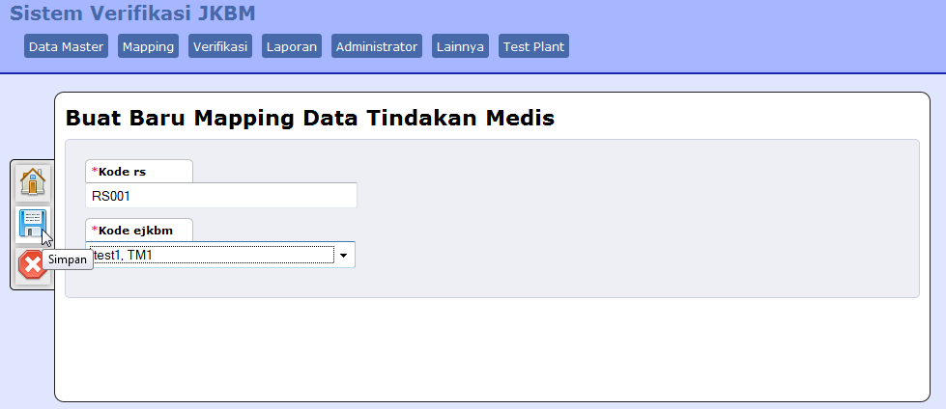

#### Manajemen mapping data pemeriksaan.

* Arahkan kursor pada menu **Mapping --> Manajemen Pemeriksaan-->** ‘Klik’ **Manajemen Data** seperti ditunjukkan pada gambar dibawah.. Maka akan muncul form **Data Manajemen Pemeriksaan**

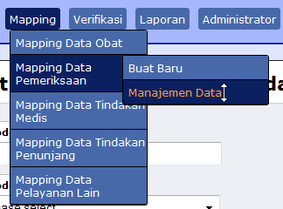

* Pada **Mapping Data Pemeriksaan** dapat dilakukan pencarian berdasarkan kode rumah sakit atau kode EJKBM dengan memasukkan kata kunci pada kolom yang disediakan (ditunjukan pada gambar dibawah ini). Jika ingin menambah baru dapat menggunakan tombol tambah di sebelah kiri. . Jika anda ingin mengubah data mapping, klik link **Ubah/Hapus** yang berada disebelah kanan.



### 4. Mapping Data Tindakan Penunjang

#### Menambah data mapping tindakan penunjang

* Arahkan kursor pada menu **Mapping --> Mapping Data Tindakan Penunjang --> ‘**Klik**’ Buat baru**. Maka akan muncul form **Buat Baru Mapping Data Tindakan Penunjang** seperti ditunjukkan pada gambar dibawah.

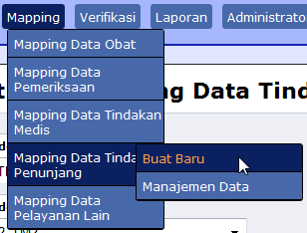

* Masukkan kode rumah sakit pada kolom **kode rs** **,** dan **kode ejkbm** pada form**.** Kemudian klik tombol simpan.  . Dapat dilihat pada gambar dibawah ini.

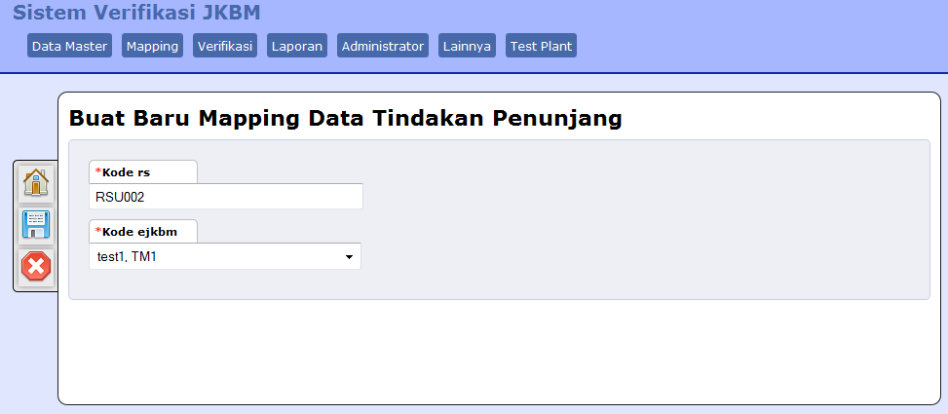

#### Manajemen mapping data tindakan penunjang.

* Arahkan kursor pada menu **Mapping --> Manajemen mapping tindakan penunjang-->** ‘Klik’ **Manajemen Data** seperti ditunjukkan pada gambar dibawah.. Maka akan muncul form **Data Mapping Tindakan Penunjang**

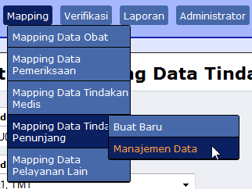

* Pada **Mapping Data Penunjang** dapat dilakukan pencarian berdasarkan kode rumah sakit atau kode EJKBM dengan memasukkan kata kunci pada kolom yang disediakan (ditunjukan pada gambar dibawah ini). Jika ingin menambah baru dapat menggunakan tombol tambah di sebelah kiri. . Jika anda ingin mengubah data mapping, klik link **Ubah/Hapus** yang berada disebelah kanan.

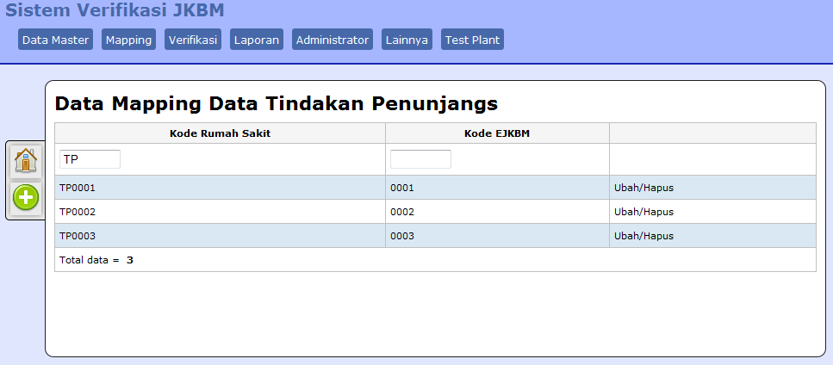

## D. Menu Verifikasi

Pada Sistem Verifikasi E-JKBM - SIM RS, Menu Verifikasi merupakan menu yang digunakan untuk keperluan verifikasi dimana sistem ini dapat mengirimkan data ke SIM EJKBM serta menerima data dari Rumah Sakit, maupun Puskesmas melalui web servis atau aplikasi. Saat data telah diterima dari rumah sakit atau puskesmas, data tersebut akan menjadi data baru pada Sistem Verifikasi E-JKBM - SIM RS. Untuk melihat data tersebut pilih menu ‘**Verifikasi’ --> ‘Data Baru’**. Dapat dilihat pada gambar dibawah ini :

* Melihat data dari rumah sakit ‘**Verifikasi’ --> ‘Data Baru’**

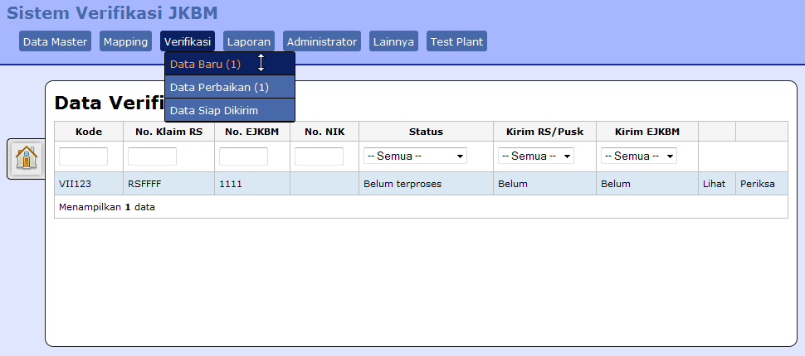

Karena data tersebut merupakan data baru maka status datanya Belum Terproses. Untuk melihat data tersebut klik link **lihat** dan untuk memeriksa klik link **periksa (**Lihat gambar di bawah**).**

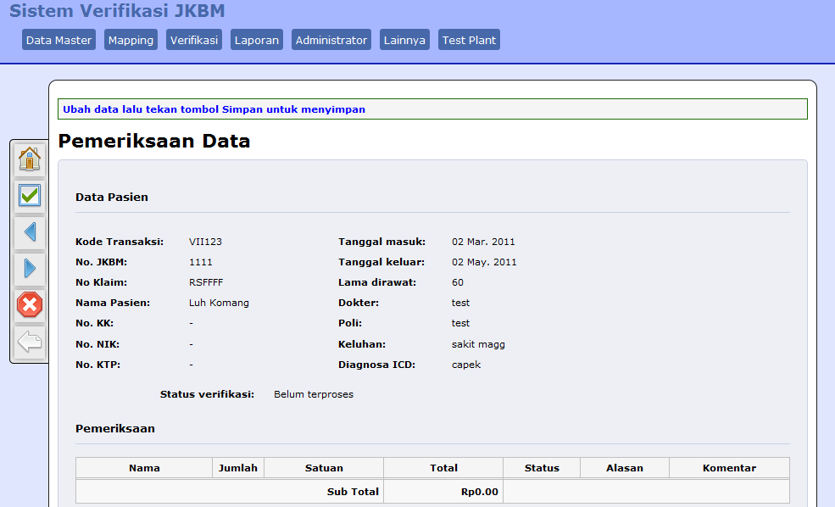

Pada form pemeriksaan data anda dapat melakukan pengecekan dan jika data dirasa sudah benar klik tombol . **(Lihat gambar dibawah)**

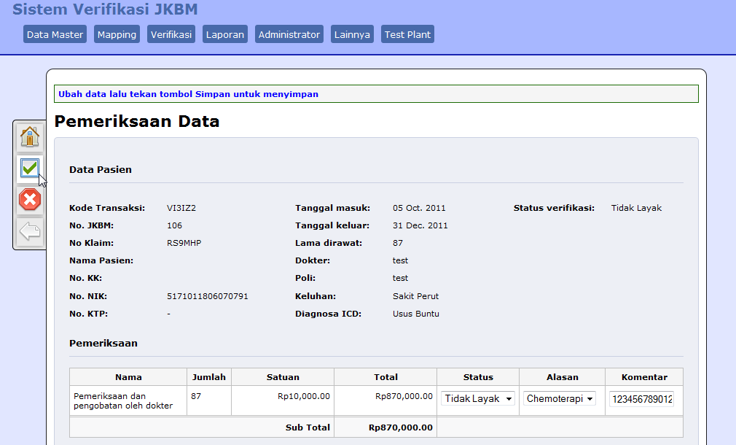

Selanjutnya data tersebut akan berada pada bagian Data Siap Kirim. (Lihat gambar dibawah).

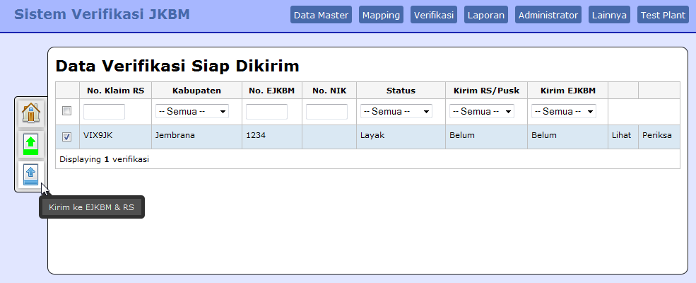

Klik tombol kirim ke RS  untuk mengirim data ke Rumah Sakit atau klik tombol kirim ke E-JKBM dan RS  untuk mengirim data ke JKBM dan Rumah Sakit.

## E. Laporan

Pada Sistem Verifikasi E-JKBM - SIM RS, Menu Laporan digunakan untuk menampilkan laporan hasil verifikasi dengan berbagai jenis. Adapun jenis laporan yang ada pada sistem ini adalah :

### Sukses Terverifikasi

Data yang statusnya telah terverifikasi atau cocok, pada laporan akan muncul data tersebut . Untuk melihat pilih ‘**Laporan**’-->’**Sukses terverifikasi**’ (Lihat gambar dibawah).

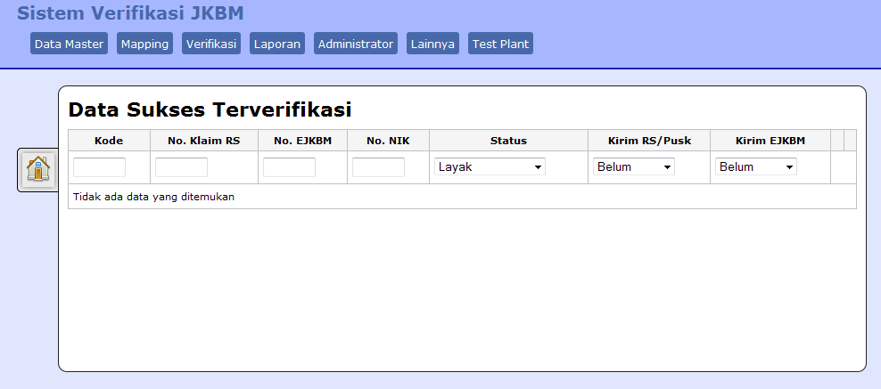

### Sukses Terverifikasi

Data yang statusnya belum terverifikasi atau tidak cocok, pada laporan akan muncul data tersebut . Untuk melihat pilih ‘**Laporan**’-->’**Gagal terverifikasi**’ (Lihat gambar dibawah).

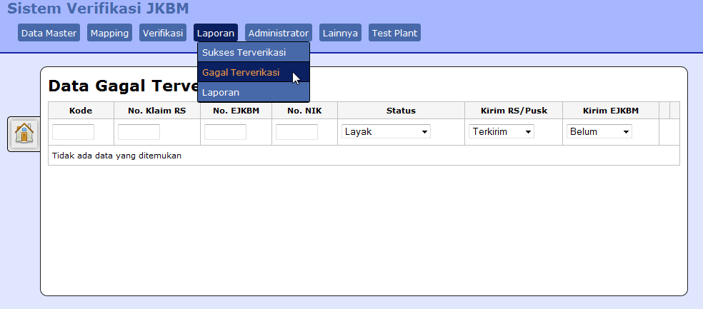

### Laporan (Summary)

Pada menu ini anda dapat melihat laporan berdasarkan tanggal, tahun, dan jenis laporan. Misalnya laporan Rekapitulasi Klaim Biaya Total Pelayanan desember 2011. Untuk melihat pilih ‘**Laporan**’ --> ‘**Laporan**’. Pilih desember, tahun, dan jenis laporan.

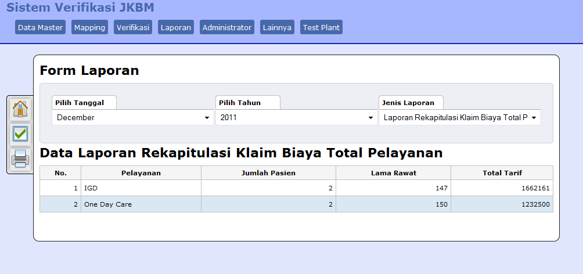

## F. Menu Administrator (Direkomendasikan untuk orang yang mengerti TI)

Menu administrator adalah menu untuk mengatur fungsi-fungsi administrator seperti pengelolaan fungsi-fungsi user yang terkait dengan penggunaan sistem seperti penambahan user baru, penghapusan user, manajemen otoritas user. Pada menu ini juga terdapat pengaturan setting sistem yang terkait dengan link atau koneksi dari luar. Berikut ini merupakan daftar sub menu yang terdapat pada menu administrator:

### 1. Manajemen User

* Menambah user

Pada sistem ini anda dapat menambah user baru dengan cara pilih **“Administrator” --> ‘User’ -->’Buat baru’.** Masukkan semua data yang diperlukan kemudian klik tombol simpan  (lihat gambar dibawah).

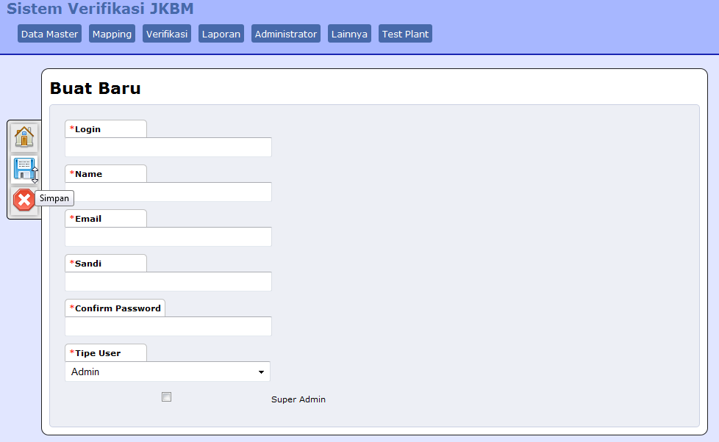

Selain menambah user, anda juga dapat melakukan perubahan atau penghapusan data user. Pilih **Administrator” --> ‘User’ -->’Manajemen data’.** (Lihat gambar dibawah)

